UNIVERSIDAD DE EL SALVADOR.

FACULTAD DE INGENIERÍA Y ARQUITECTURA.

ESCUELA DE INGENIERÍA EN SISTEMAS INFORMÁTICOS.

TECNOLOGÍA ORIENTADA A OBJETOS. (TOO115)

CICLO LL- 2021

**DOCENTE:** ING ELMER ARTURO CARBALLO RUÍZ MSC.

**TEMA:**

SISTEMA DE GESTIÓN DE RESERVAS DE LABORATORIOS DE APRENDIZAJE. ETAPA I.

**GRUPO DE TRABAJO**: 8 – CODE GEEKS



INTEGRANTES:

|  |  |  |
| --- | --- | --- |
| APELLIDOS | NOMBRE | CARNET |
| AGUILAR PACHECO | DIEGO ANTONIO | AP16001 |
| MARTÍNEZ VÁSQUEZ | ISAÍ RONALDO | MV17012 |
| MELÉNDEZ LÓPEZ | DIANA CAROLINA | ML17017 |
| MOLINA RIVAS | BENJAMÍN ANTONIO | MR18136 |
| MONTERROSA MORALES | ANDREA MELISSA | MM18057 |

CIUDAD UNIVERSITARIA, 04 DE OCTUBRE DEL 2021

**ÍNDICE**

OBJETIVOS 1

VISIÓN DEL PRODUCTO 2

HOJA DE RUTA DEL PRODUCTO 3

RoadMap 3

Cronograma 4

Diagrama de Gantt 5

ORGANIZACIÓN DEL EQUIPO DEL SCRUM 6

DIAGRAMAS DE PROCESOS BPM. 7

a. Diagrama de Iniciar ciclo. 7

b. Diagrama de Solicitud de reserva. 7

c. Diagrama de Autorizar reserva 8

AUTOMATIZACIÓN DEL PROCESOS CON BPM 9

Autorizar reserva 9

Solicitar Reserva 12

Iniciar Ciclo 13

LISTADO DEL PRODUCTO 16

Historias de usuarios y criterios de aceptación 16

RELEASE PLANNING (2 ETAPAS) 27

Release 1 27

Release 2 27

SPRINT PLANNING 28

Establecer las tareas de trabajo, cantidad de horas por tarea y total del sprint 28

SPRINT BACKLOG 34

Diagrama de Caso de Uso 34

Diagramas de Secuencia 35

Modelo del dominio 39

CONCLUSIONES 40

RECOMENDACIONES 41

BIBLIOGRAFÍA 42

# OBJETIVOS

**Objetivo General:**

Desarrollar el análisis para la implementación de un sistema de reserva de laboratorios para la facultad de ingeniería y arquitectura de la Universidad de El Salvador en el periodo del 30 de agosto al 04 de octubre de 2021, aplicando metodologías agiles para el desarrollo de sistemas, con el fin de proporcionar a los docentes y administradores de laboratorio un sistema eficiente y altamente intuitivo.

**Objetivos Específicos:**

* Proporcionar un sistema que permita a los docentes de la facultad tener acceso a un catálogo de locales en el que se proporcione toda la información relevante de cada laboratorio y la puntuación de los mismos para que cada docente conozca el estado de los locales antes de solicitar una reserva.
* Agilizar el proceso de reserva de laboratorios con un sistema intuitivo que permita a los docentes solicitar de forma rápida la reserva de laboratorios en los horarios disponibles.
* Facilitar la tarea de aprobación y rechazo de solicitudes de reservas proporcionado un sistema intuitivo junto con toda la información relevante de cada solicitud.
* Proporcionar actualización en tiempo real de las solicitudes aprobadas y rechazadas para agilizar el proceso de reserva de laboratorios.
* Elaborar informes que permitan a los docentes, administradores y coordinadores de asignatura conocer la distribución de las reservas realizadas por cada escuela y materia con respecto a cada local.

# VISIÓN DEL PRODUCTO

|  |  |
| --- | --- |
| **PARA** | Docentes, coordinadores y administradores de laboratorios. |
| **AQUELLOS QUE** | Realizan y gestionan las reservas de laboratorios |
| **EL** | Sistema de gestión de reserva de laboratorios de aprendizaje. |
| **ES UN** | Software. |
| **EL CUAL** | Permite a los usuarios realizar reservas en tiempo real, además que cuenta con interfaces de fácil uso e interactivas para el usuario. |
| **DIFERENTE DE** | Otros sistemas de reserva de locales. |
| **NUESTRO PRODUCTO** | Cuenta con un catálogo de fotografías, y su ubicación geodésica para cada local. Además, permite al usuario administrador llevar el control de las reservas realizadas generando reportes consolidados por locales, materias y escuelas. |

# HOJA DE RUTA DEL PRODUCTO

## RoadMap

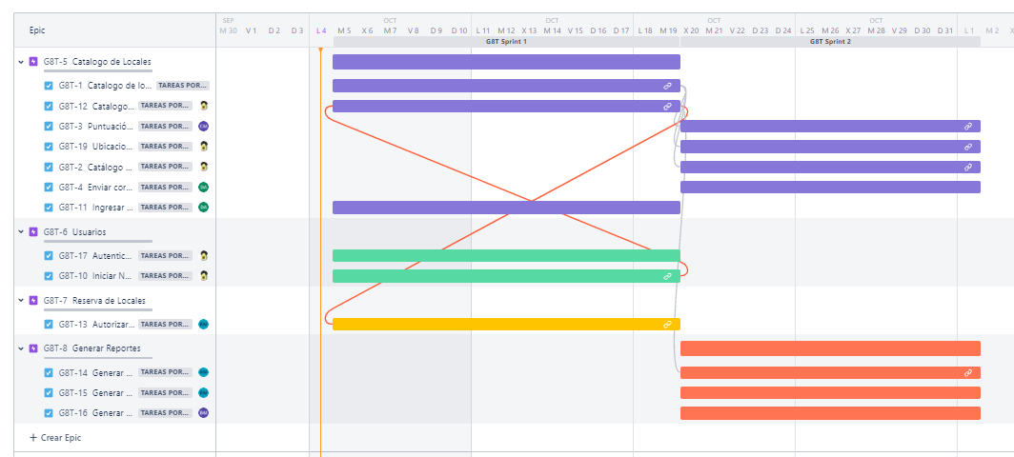

## Cronograma

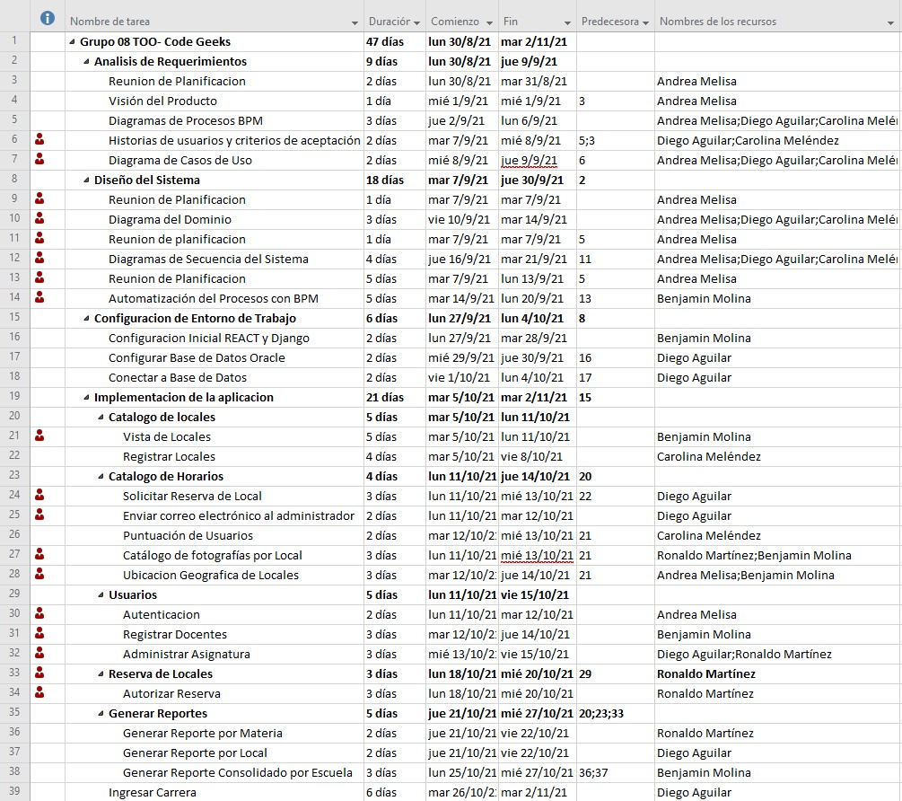

## Diagrama de Gantt

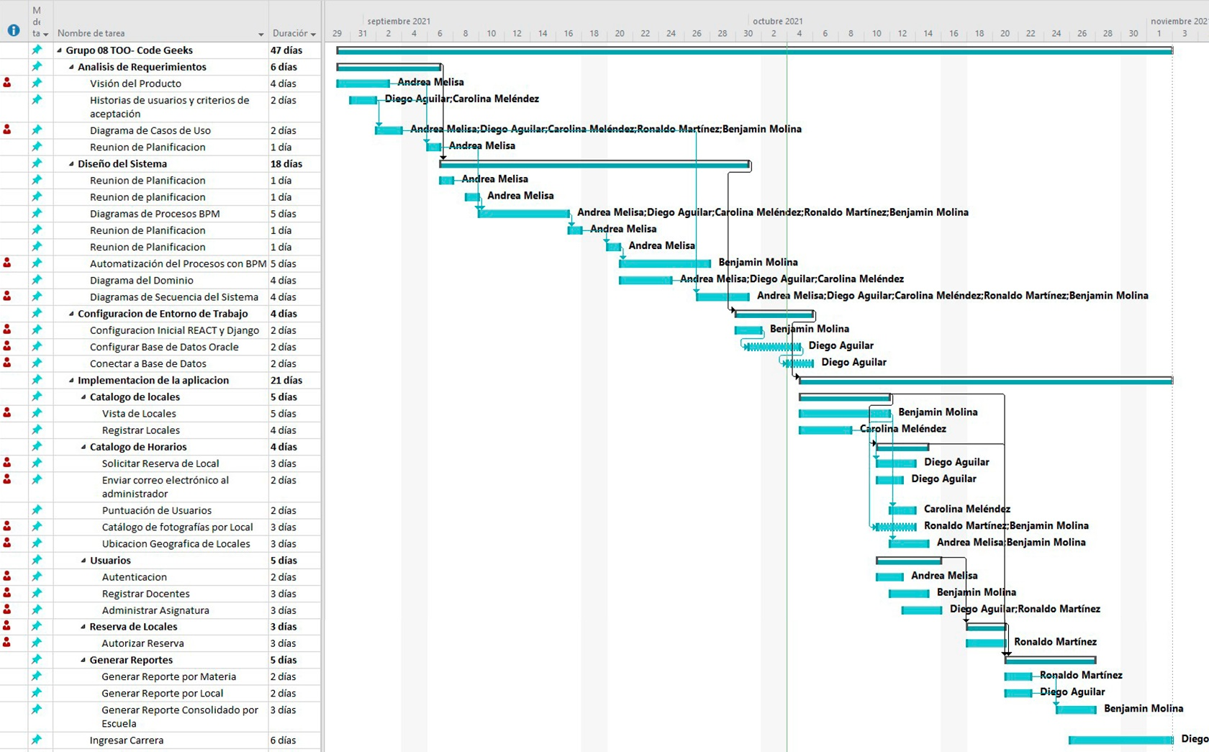

# ORGANIZACIÓN DEL EQUIPO DEL SCRUM

|  |  |
| --- | --- |
| **Product Owner** | Ing. Elmer Arturo Carballo Ruiz MSc. |
| **Scrum Master** | Andrea Melissa Monterrosa Morales |
| **Desarrolladores** | * Andrea Melissa Monterrosa Morales * Benjamín Antonio Molina Rivas * Diana Carolina Meléndez López * Diego Antonio Aguilar Pacheco * Isaí Ronaldo Martínez Vásquez |

# DIAGRAMAS DE PROCESOS BPM.

## Diagrama de Iniciar ciclo.

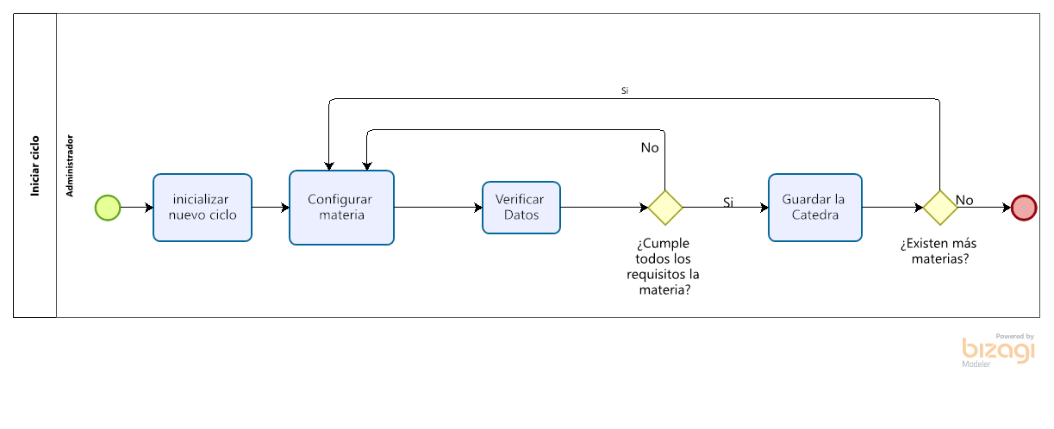

## Diagrama de Solicitud de reserva.

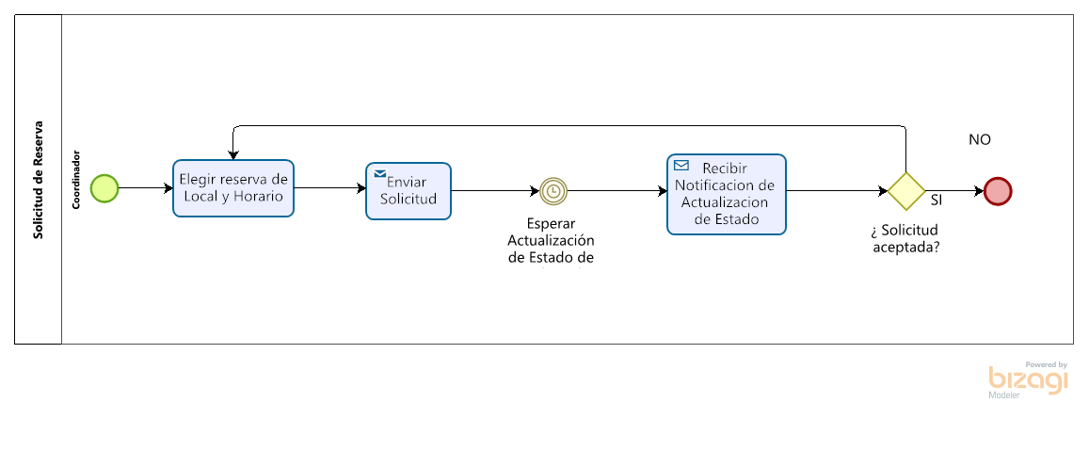

## Diagrama de Autorizar reserva

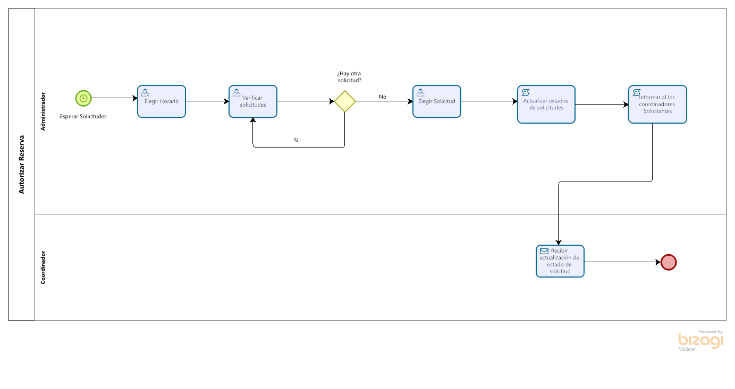

# AUTOMATIZACIÓN DEL PROCESOS CON BPM

## Autorizar reserva

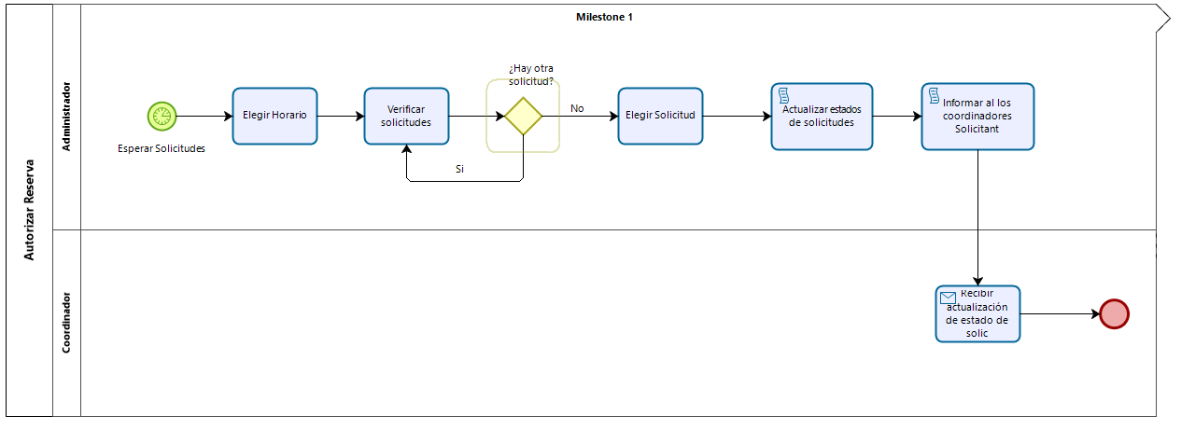

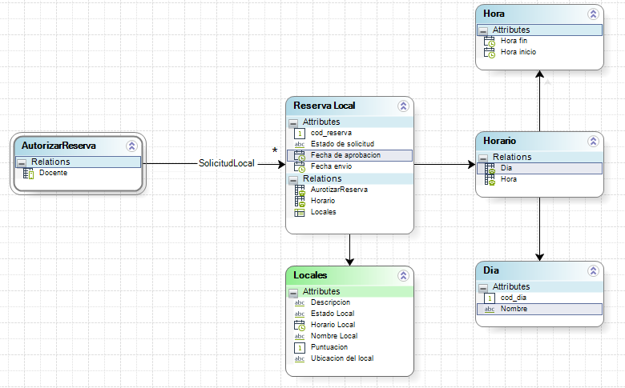

**Elegir horario**

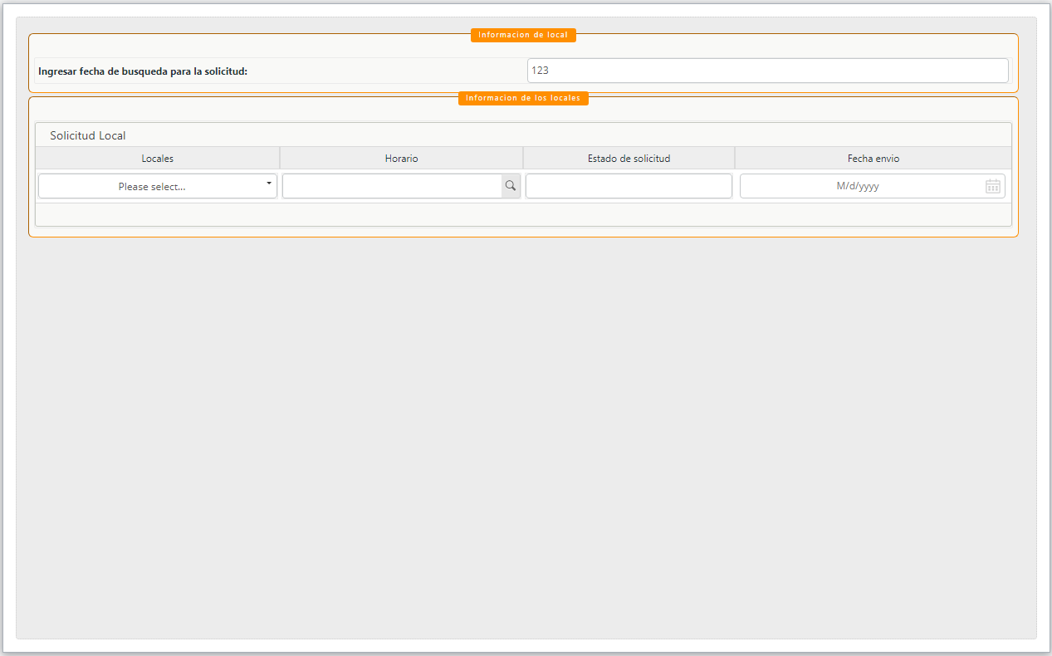

**Verificar solicitudes**

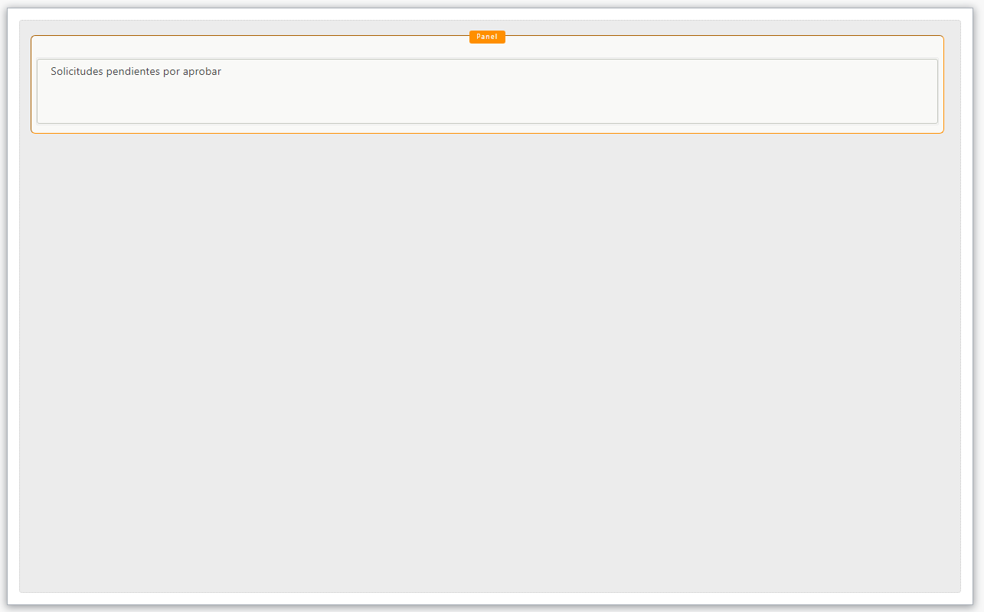

**Elegir solicitud**

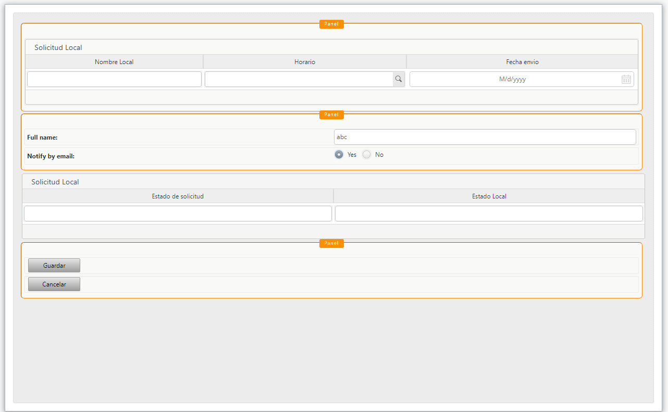

## Solicitar Reserva

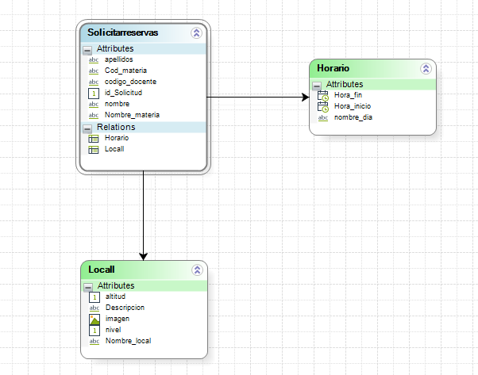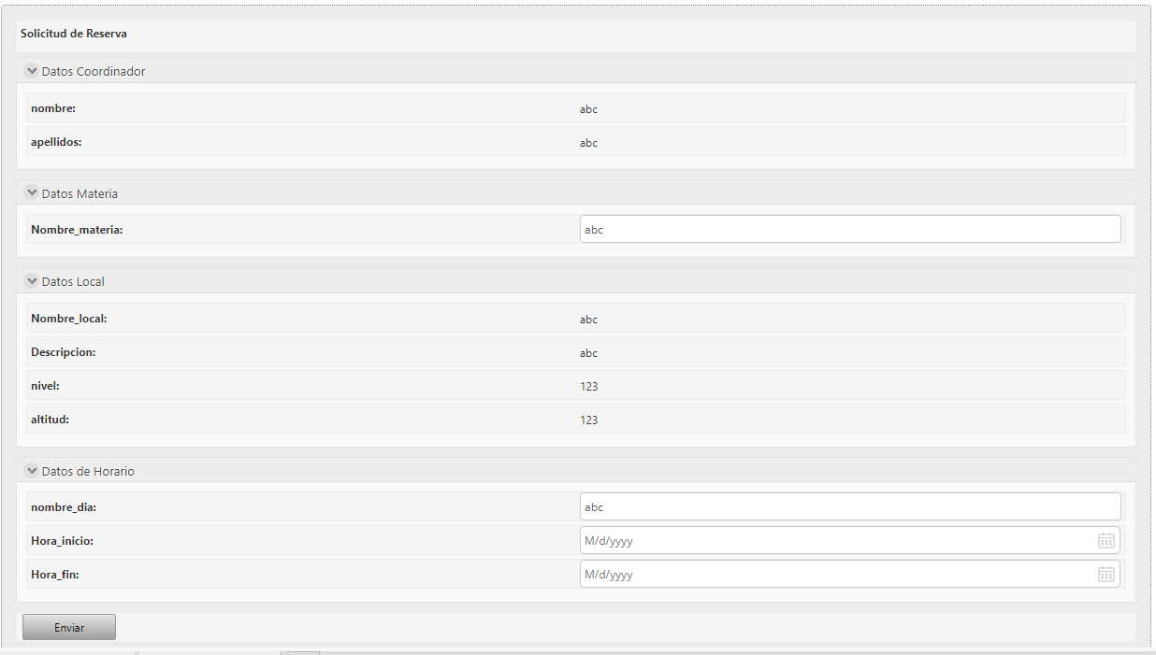

## Iniciar Ciclo

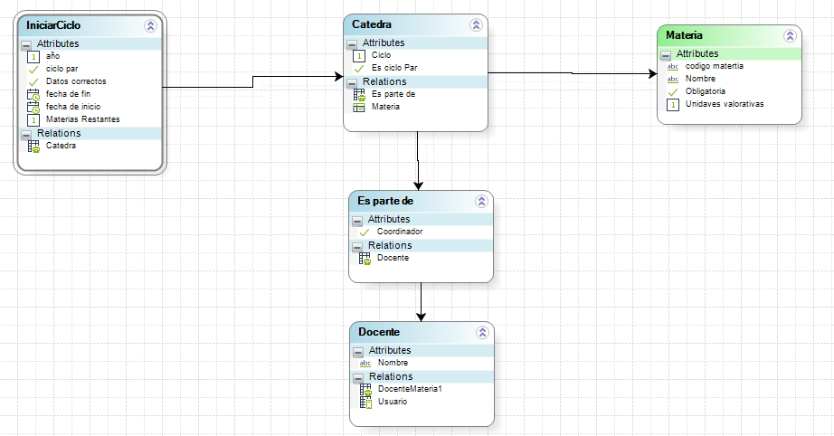

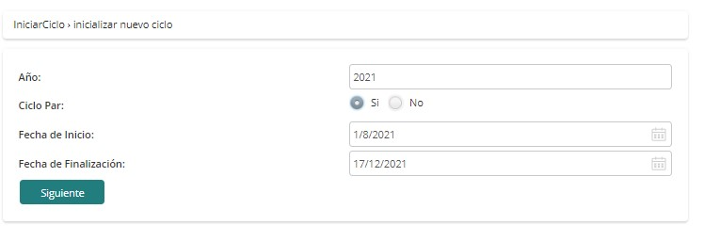**Configurar Ciclo**

**Configurar Materia**

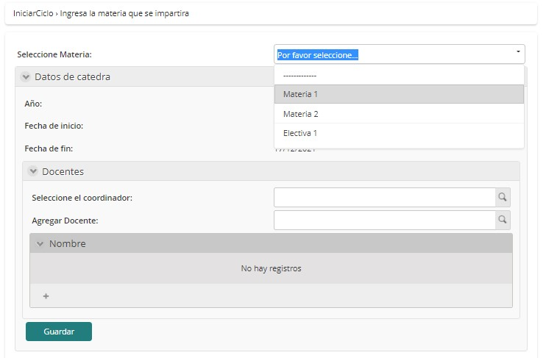

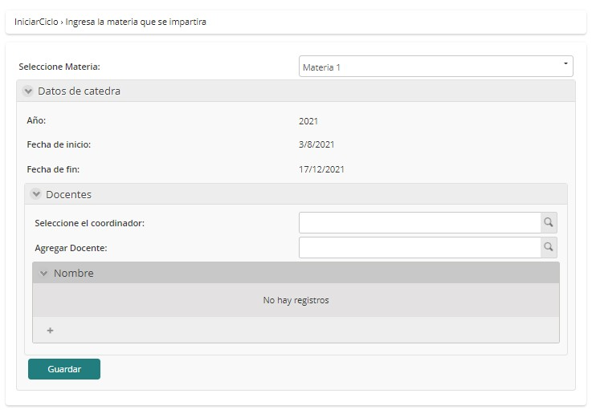

# LISTADO DEL PRODUCTO

## Historias de usuarios y criterios de aceptación

|  |  |  |  |
| --- | --- | --- | --- |
| **G8T-1** | | **Catálogo de locales** | |
|  | | | |
| **Σ Estimación original:** | 3 días | **Prioridad:** | Muy Alta |
|  | | | |
| **Descripción** | |  | |
| Yo como administrador deseo que cada Escuela tenga un catálogo de locales para poder realizar la reservas para la realización de los laboratorios. | | | |
|  | | | |
| **Criterios de Aceptación** | |  | |
| * Se deben mostrar todos los locales y toda su información * Verificar que cada local tiene una ubicación geodésica * Deben de ingresarse cuando se registra un local de 3 a 5 fotografías. | | | |

|  |  |  |  |  |  |
| --- | --- | --- | --- | --- | --- |
| **G8T-2** | | **Catálogo de Fotografías por local** | | | |
|  | | | | | |
| **Σ Estimación original:** | 1 días | **Prioridad:** | | Baja | |
|  | | | | | |
| **Enlaces de incidencias:** | | **Blocks** | | | |
|  | | Dependencias: | G8T-1 | Catálogo de locales | Tarea por hacer. |
|  | | | | | |
| **Descripción** | |  | | | |
| Yo como administrador deseo que cada local tenga un catálogo de fotografías para poder visualizar el estado de cada laboratorio. | | | | | |
|  | | | | | |
| **Criterios de Aceptación** | |  | | | |
| * Se deben mostrar todos los locales y toda su información * Deben de ingresarse cuando se registra un local de 3 a 5 fotografías. * También debe de agregarse la ubicación geodésica. | | | | | |

|  |  |  |  |  |  |
| --- | --- | --- | --- | --- | --- |
| **G8T-3** | | **Puntuación de Usuarios** | | | |
|  | | | | | |
| **Σ Estimación original:** | 1días | **Prioridad:** | | Baja | |
|  | | | | | |
| **Enlaces de incidencias:** | | **Blocks** | | | |
|  | | Dependencias: | G8T-1 | Catálogo de locales | Tarea por hacer. |
|  | | | | | |
| **Descripción** | |  | | | |
| Yo, como Docente deseo dar una puntuación a los locales, para poder saber la calidad de estos. | | | | | |
|  | | | | | |
| **Criterios de Aceptación** | |  | | | |
| * Verificar que la puntuación es un promedio de todas las calificaciones. * Verificar que al modificarse una puntuación esta sobrescribe la puntuación anterior y se recalcula el promedio. | | | | | |

|  |  |  |  |  |  |
| --- | --- | --- | --- | --- | --- |
| **G8T-4** | | **Enviar correo electrónico al administrador** | | | |
|  | | | | | |
| **Σ Estimación original:** | 1 día | **Prioridad:** | | Muy Baja | |
|  | | | | | |
| **Enlaces de incidencias:** | | **Blocks** | | | |
|  | | Dependencias: | G8T-1 | Catálogo de locales | Tarea por hacer. |
|  | | | | | |
| **Descripción** | |  | | | |
| Yo, como Docente deseo enviar un correo electrónico para comunicarme con el Administrador de los Laboratorios de la Escuela. | | | | | |
|  | | | | | |
| **Criterios de Aceptación** | |  | | | |
| * El correo debe de enviarse al administrador correctamente. * El correo del docente debe estar completo. * Se debe mostrar un mensaje por defecto para el docente, se debe de indicar a que local se hace referencia. | | | | | |

|  |  |  |  |
| --- | --- | --- | --- |
| **G8T-9** | | **Registrar Docentes** | |
|  | | | |
| **Σ Estimación original:** | 2 días. | **Prioridad:** | Media |
|  | | | |
| **Descripción** | |  | |
| Yo como Docente, quiero registrarme en el Sistema de Reserva de Locales para poder visualizar los locales, realizar las reservas y conocer lo horario ya reservados. | | | |
|  | | | |
| **Criterios de Aceptación** | |  | |
| * Validar los datos del Docente al momento del Registro. * Comprobar que los docentes únicamente puedan registrarse con el correo institucional. * Comprobar que el sistema muestre el estado del docente como activo e inactivo. | | | |

|  |  |  |  |  |  |
| --- | --- | --- | --- | --- | --- |
| **G8T-** **10** | | **Iniciar Nuevo Ciclo** | | | |
|  | | | | | |
| **Σ Estimación original:** | 2 días | **Prioridad:** | | Alta. | |
|  | | | | | |
| **Enlaces de incidencias:** | | **Blocks** | | | |
|  | | Dependencias: | G8T-11 | Ingresar Carrera | Tarea por hacer. |
|  | | | | | |
| **Descripción** | |  | | | |
| Yo como administrador quiero agregar los pensum de las carreras que imparte la escuela a la que pertenezco. | | | | | |
|  | | | | | |
| **Criterios de Aceptación** | |  | | | |
| * Comprobar que un ciclo se agrega con un mínimo de 1 materia. * Verificar que los ciclos no se duplican en las fechas en que se imparten. | | | | | |

|  |  |  |  |
| --- | --- | --- | --- |
| **G8T- 11** | | **Ingresar Carrera** | |
|  | | | |
| **Σ Estimación original:** | 2 días. | **Prioridad:** | Media. |
|  | | | |
| **Descripción** | |  | |
| Yo, como administrador necesito Configurar el nuevo ciclo, asignando las materias que se impartirán y los docentes y coordinadores de cada una para asegurarme que solo los coordinadores de materia puedan realizar las reservaciones. | | | |
|  | | | |
| **Criterios de Aceptación** | |  | |
| * Verificar que solo existe un coordinador por materia en cada ciclo. * Verificar que se pueda asignar coordinador y docentes en cada ciclo y año. * Validar que solo se puede modificar el ciclo y año en curso. * Comprobar que solo se podrán configurar las materias que se ofertan según pensum en el ciclo en curso. | | | |

|  |  |  |  |  |  |
| --- | --- | --- | --- | --- | --- |
| **G8T-** **12** | | **Solicitar Reserva de Local** | | | |
|  | | | | | |
| **Σ Estimación original:** | 2 días | **Prioridad:** | | Muy alta. | |
|  | | | | | |
| **Enlaces de incidencias:** | | **Blocks** | | | |
|  | | Dependencias: | G8T-10 | Administrar Asignatura | Tarea por hacer. |
|  | | | | | |
| **Descripción** | |  | | | |
| Yo, como Coordinador de Materia, quiero realizar reservas de locales en horarios disponibles para solo solicitar reservas en horarios disponibles. | | | | | |
|  | | | | | |
| **Criterios de Aceptación** | |  | | | |
| * Comprobar que el coordinador solo puede solicitar reserva para las materias que coordina en el ciclo en curso. * Comprobar que se muestran todas las horas disponibles en los laboratorios * Comprobar que los horarios se actualicen de forma asíncrona en caso de una autorización. | | | | | |

|  |  |  |  |  |  |
| --- | --- | --- | --- | --- | --- |
| **G8T-** **13** | | **Autorizar Reserva.** | | | |
|  | | | | | |
| **Σ Estimación original:** | 2 días | **Prioridad:** | | Alta. | |
|  | | | | | |
| **Enlaces de incidencias:** | | **Blocks** | | | |
|  | | Dependencias: | G8T-12 | Solicitar Reserva de Local. | Tarea por hacer. |
|  | | | | | |
| **Descripción** | |  | | | |
| Yo, como Administrador quiero revisar todas las solicitudes de reserva para un local en un horario especifico a la vez, para poder decidir a qué materia conceder el cupo de la Reserva. | | | | | |
|  | | | | | |
| **Criterios de Aceptación** | |  | | | |
| * Comprobar que solo una solicitud es aprobada y las demás solicitudes son automáticamente rechazadas. * Verificar que se notifica al solicitante sobre el cambio del estado de su solicitud. | | | | | |

|  |  |  |  |  |  |
| --- | --- | --- | --- | --- | --- |
| **G8T-** **14** | | **Generar Reporte Por Local.** | | | |
|  | | | | | |
| **Σ Estimación original:** | 3 días | **Prioridad:** | | Media. | |
|  | | | | | |
| **Enlaces de incidencias:** | | **Blocks** | | | |
|  | | Dependencias: | G8T-12 | Catálogo de horarios. | Tarea por hacer. |
|  | | | | | |
| **Descripción** | |  | | | |
| Yo como Administrador de la Escuela quiero tener un reporte de las reservas realizadas en el ciclo en curso. | | | | | |
|  | | | | | |
| **Criterios de Aceptación** | |  | | | |
| * Comprobar que se muestra el total de cuantas horas ha reservado cada materia, por cuantos días y en qué locales. | | | | | |

|  |  |  |  |
| --- | --- | --- | --- |
| **G8T-15** | | **Generar Reporte por Materia** | |
|  | | | |
| **Σ Estimación original:** | 2 días. | **Prioridad:** | Media |
|  | | | |
| **Descripción** | |  | |
| Yo, como docente quiero un reporte por Materia para conocer los locales reservados junto con los horarios que se tiene en la materia que imparto. | | | |
|  | | | |
| **Criterios de Aceptación** | |  | |
| * Comprobar que se muestra en que locales tiene reserva, por cuantas horas están reservados y el horario de estas. * Verificar que se muestra el total de cuantas horas tiene reservados y el detalle de cuantas reservas por local para la Materia que coordina. | | | |

|  |  |  |  |
| --- | --- | --- | --- |
| **G8T-16** | | **Generar Reporte Consolidado por Escuela** | |
|  | | | |
| **Σ Estimación original:** | 3 días. | **Prioridad:** | Alta |
|  | | | |
| **Descripción** | |  | |
| Yo como Coordinador necesito un reporte consolidado de todas las reservaciones realizadas por cada escuela para conocer los locales asignados a la escuela a la que pertenezco. | | | |
|  | | | |
| **Criterios de Aceptación** | |  | |
| * Comprobar que se genera el consolidado de cada escuela debe estar formado por las materias que pertenecen a esa escuela. * Se debe mostrar cuantas materias han realizado reservas. * Se debe mostrar en total cuantas horas ha reservado cada materia * Comprobar que se muestra en cuantos locales tiene reservados * Se debe mostrar en total cuantas horas ha reservado por local * Se debe mostrar el total de horas de cada materia. * Verificar que se muestre el total de horas en la escuela. | | | |

|  |  |  |  |  |  |
| --- | --- | --- | --- | --- | --- |
| **G8T-** **17** | | **Autenticación** | | | |
|  | | | | | |
| **Σ Estimación original:** | 4 días | **Prioridad:** | | Alta. | |
|  | | | | | |
| **Enlaces de incidencias:** | | **Blocks** | | | |
|  | | Dependencias: | G8T-9 | Registrar Docente. | Tarea por hacer. |
|  | | | | | |
| **Descripción** | |  | | | |
| Yo como administrador del sistema quiero que solo los Docentes de la universidad puedan acceder al sistema de reserva de laboratorios para preservar la seguridad de los datos de la facultad y evitar que ningún intruso realice reservaciones. | | | | | |
|  | | | | | |
| **Criterios de Aceptación** | |  | | | |
| * Validar que solo usuarios autenticados puedan acceder al sistema. * Verificar que se utiliza un método de cifrado diferente a MD5 y SHA1 | | | | | |

|  |  |  |  |  |
| --- | --- | --- | --- | --- |
| ID | Historia de Usuario | Estimación | Detalle | Criterios de Aceptación |
| G8T-1 | Yo como administrador deseo que cada Escuela tenga un catálogo de locales. | 3 días | Cada local debe tener  un nombre, su ubicación se incluirá en el edificio que está ubicado, en que planta está ubicado. | Verificar que cada local tiene una ubicación geodésica |
| Cada local debe tener  un catálogo de fotografías para describir de mejor manera cada local. | Validar que cada local tenga como mínimo 3 fotografías y 5 como máximo |
| G8T-3 | Yo, como Docente deseo dar una puntuación a los locales, para poder saber la calidad de las instalaciones | 1 día | La calificación debe un promedio de todas las calificaciones. | Verificar que la puntuación es un promedio de todas las calificaciones. |
| El docente modifica su puntuación debido a una mejora en las instalaciones. | Verificar que al modificarse una puntuación esta sobrescribe la puntuación anterior y se recalcula el promedio |
| G8T-4 | Yo, como Docente deseo enviar un correo electrónico para comunicarme con el Administrador de los Laboratorios de la Escuela | 1 día | El Docente desconoce el nombre del local o su ubicación. | Validar que se muestra un mensaje por defecto donde se debe de indicar a que local se hace referencia. |
| G8T-9 | Yo como Docente, quiero registrarme en el Sistema de Reserva de Locales. | 2 días | Un docente se registra utilizando sus datos de DUI, apellidos, nombres, NIT, fecha de nacimiento | Validar los datos del Docente al momento del Registro. |
| El administrador necesita comprobar que los Docentes se registran con el correo institucional para garantizar su pertenencia a la universidad. | Validar que el correo con el que se registra el docente es institucional |
| Se desea conocer el si el docente está utilizando el sistema | Comprobar que el sistema muestra el estado del docente como Activo o Inactivo. |
| G8T-10 | Yo, como administrador necesito Configurar el nuevo ciclo, asignando las materias que se impartirán y los docentes y coordinadores de cada una. | 2 días | El coordinador de la Materia se retira del Cargo, este es remplazado; El administrador debe actualizar la información del cambio y llevar un registro. | Verificar que solo existe un coordinador por materia en cada ciclo  Asignar coordinador y docentes en cada ciclo y año. |
| Un administrador solo puede modificar el ciclo en curso. | Validar que solo se puede modificar el ciclo y año en curso. |
| Un administrador intenta configurar una materia que no se ofertan según pensum en este ciclo. | Comprobar que solo se podrán configurar las materias que se ofertan según pensum en el ciclo en curso. |
| G8T-11 | Yo como administrador quiero agregar los pensum de las carreras que imparte la escuela a la que pertenezco. | 2 días | Se requiere que un ciclo tenga un mínimo de 1 materia por ciclo | Comprobar que un ciclo se agrega con un mínimo de 1 materia. |
| El Administrador intenta agregar dos ciclos el mismo año, en el periodo I | Verificar que los ciclos no se duplican en las fechas en que se imparten. |
| G8T-12 | Yo, como Coordinador de Materia, quiero realizar reservas de locales en horarios disponibles. | 2 días | Un Coordinador solo puede solicitar reserva para la materia que coordina en el ciclo en curso. | Comprobar que el coordinador solo puede solicitar reserva para las materias que coordina en el ciclo en curso. |
| G8T-12 | Yo, como Coordinador de Materia, quiero realizar reservas de locales en horarios disponibles. | 2 días | El coordinador desea saber cuáles horarios están disponibles para poder realizar la reserva | Comprobar que se muestran todas las horas disponibles en los laboratorios |
| Una Reserva de Local es aprobada mientras otro docente intenta realizar una reserva de este. | Comprobar que los horarios disponibles se actualizan de forma asíncrona en caso de autorización. |
| G8T-13 | Yo, como Administrador quiero revisar todas las solicitudes de reserva para un local en un horario especifico a la vez, para poder decidir a qué materia conceder el cupo de la Reserva. | 3 días | El Administrador solo puede conceder el cupo en un local y horario especifico a una materia | Comprobar que solo una solicitud es aprobada y las demás solicitudes son automáticamente rechazadas. |
| El Coordinador de materia necesita saber cuándo su solicitud ha sido aprobada, en caso de rechazo debe volver a iniciar el proceso. | Verificar que se notifica al solicitante sobre el cambio del estado de su solicitud |
| G8T-14 | Yo como Administrador de la Escuela quiero tener un reporte de las reservas realizadas en el ciclo en curso en un local en específico. | 3 días | El administrador necesita el reporte de un local sobre cuantas materias tienen reserva, de cada materia cuantos horarios han reservado, por día cuantos. | Comprobar que se muestra el total de cuantas horas ha reservado cada materia, por cuantos días y en un local en específico. |
| G8T-15 | Yo como Coordinador necesito un reporte consolidado de la Materia que coordino, sobre cuantos locales hay reservados, en cuales, y la cantidad de horarios reservados. | 2 días | El coordinador quiere saber en qué locales se han realizado las reservas y el horario de estas. | Comprobar que se muestra en que locales tiene reserva, por cuantas horas están reservados y el horario de estas. |
| El coordinador quiere saber si ya hizo las solicitudes de reserva suficientes para todos los estudiantes. | Verificar que se muestra el total de cuantas horas tiene reservados y el detalle de cuantas reservas por local para la Materia que coordina. |
| G8T-16 | Yo como Administrador de una Escuela, deseo tener un reporte consolidado de las reservas de las materias que imparte la escuela, y los locales que la escuela administra. | 3 días | El Administrador de la escuela debe presentar a sus superiores un reporte de las reservas que se han realizado para las materias que se impartirán en el nuevo ciclo, con el detalle de cantidad de horas, los horarios y los respectivos locales. | Comprobar que se genera el consolidado de cada escuela debe estar formado por las materias que pertenecen a esa escuela.  Se debe mostrar cuantas materias han realizado reservas.  Se debe mostrar en total cuantas horas ha reservado cada materia. |
| El administrador necesita un reporte por cada local que administra la escuela para que el encargado de cuidar los locales solo conceda el acceso a los estudiantes y docentes autorizados. | Comprobar que se muestra en cuantos locales tiene reservados  Se debe mostrar en total cuantas horas ha reservado por local  Se debe mostrar el total de horas de cada materia. |
| El Administrador de la escuela necesita saber el total de horas que tiene reservada la escuela. | Verificar que se muestra el total de horas en la escuela. |
| G8T-17 | Yo como administrador del sistema quiero que solo los Docentes de la universidad puedan acceder al sistema de reserva de laboratorios. | 4 días | Un coordinador quiere realizar la reserva sin haberse autenticado | Verificar que solo usuarios autenticados pueden acceder al sistema |
| La universidad requiere altos estándares de seguridad. | Verificar que se utiliza un método de cifrado diferente a MD5 y SHA1 |

# RELEASE PLANNING (2 ETAPAS)

## Release 1

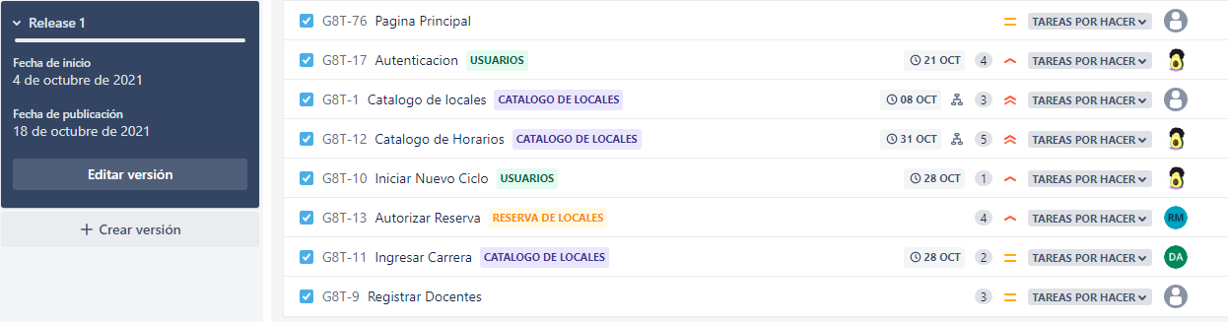

## Release 2

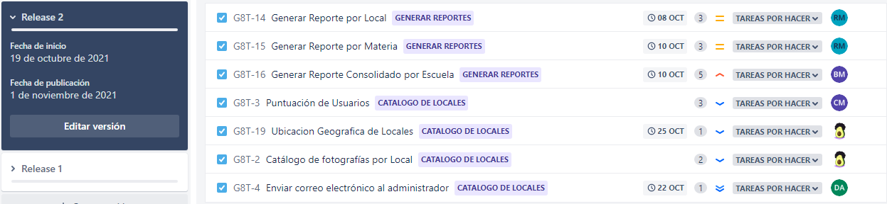

# SPRINT PLANNING

## Establecer las tareas de trabajo, cantidad de horas por tarea y total del sprint

|  |  |  |  |  |  |  |
| --- | --- | --- | --- | --- | --- | --- |
| Sprint | Prioridad | ID | Product Backlog Item | Puntos de Historia | Tareas | Estimación (días) |
| Sprint 1 | **Muy Alta** | **G8T-1** | **Catálogo de locales** | **5** |  | **3** |
|  |  |  |  | **Hacer vista registrar locales** | **1** |
|  |  |  |  | **Codificar solicitar reserva de local** | **2** |
| **Media** | **G8T-9** | **Registro de Docentes** | **3** |  | **1** |
|  |  |  |  | **Crear vista Registro de Docentes** | **0.3** |
|  |  |  |  | **Codificar Guardar los datos del nuevo docente en la base de datos** | **0.5** |
|  |  |  |  | **Mostrar Docentes Activos en el sistema** | **0.2** |
| **Alta** | **G8T-10** | **Iniciar Nuevo Ciclo** | **2** |  | **2** |
|  |  |  |  | **Codificar Iniciar nuevo ciclo** | **0.5** |
|  |  |  |  | **Crear Vista iniciar nuevo ciclo, incluye configurar materia** | **0.5** |
|  |  |  |  | **Codificar Configurar Materia** | **0.5** |
|  |  |  |  | **Codificar Cambiar Coordinador** | **0.5** |
| **Media** | **G8T-11** | **Ingresar Carrera** | **2** |  | **2** |
|  |  |  |  | **Crear Vista Ingresar Pensum** | **1** |
|  |  |  |  | **Codificar Agregar ciclo** | **1** |
| **Muy Alta** | **G8T-12** | **Solicitar Reserva de Local** | **4** |  | **2** |
|  |  |  |  | **Crear Vista solicitar Reserva** | **0.5** |
|  |  |  |  | **Codificar Solicitar Reserva, incluye enviar notificación al administrador** | **0.5** |
|  |  |  |  | **Codificar Actualización de Horarios disponibles de forma asíncrona** | **1** |
| **Alta** | **G8T-13** | **Autorizar Reserva** | **2** |  | **2** |
|  |  |  |  | **Crear Vista Ver Reservas** | **0.7** |
|  |  |  |  | **Agregar Filtro de Reservas** | **0.3** |
|  |  |  |  | **Codificar seleccionar y aprobar reserva** | **1** |
| **Alta** | **G8T-17** | **Autenticación** | **4** |  | **2** |
|  |  |  |  | **Crear Vista Login** | **0.5** |
|  |  |  |  | **Codificar Login** | **0.5** |
|  |  |  |  | **Agregar Cifrado a Contraseñas** | **0.5** |
|  |  |  |  | **Guardar Sesión de Docente** | **0.5** |
| **Total** | | | | | **14** |
| Sprint 2 | **Baja** | **G8T-76** | **Página Principal** | **1** |  | **1** |
|  |  |  |  | **Crear Vista página principal** | **1** |
| **Baja** | **G8T-2** | **Catálogo de Fotografías** | **1** |  | **2** |
|  |  |  |  | **Hacer vista catálogo de locales** | **1** |
|  |  |  |  | **Agregar Efecto de Deslizar Fotografías** | **1** |
| **Baja** | **G8T-3** | **Puntuación de Usuarios** | **1** |  | **1** |
|  |  |  |  | **Agregar formulario a la vista catálogo de locales** | **0.5** |
|  |  |  |  | **Codificar el cálculo del promedio de puntuación.** | **0.5** |
| **Muy baja** | **G8T-4** | **Enviar Correo Electrónico al Administrador** | **1** |  | **1** |
|  |  |  |  | **Agregar Formulario con datos por defecto a la vista Catalogo de locales** | **0.5** |
|  |  |  |  | **Codificar enviar correo electrónico** | **0.5** |
| **Media** | **G8T-14** | **Generar Reporte de Materias Por Local** | **3** |  | **2** |
|  |  |  |  | **Codificar actualización de informe por local de forma asíncrona.** | **1.** |
|  |  |  |  | **Crear vista reporte de materias por local.** | **1** |
| **Media** | **G8T-15** | **Generar Reporte de Reservas por Materia** | **3** |  | **2** |
|  |  |  |  | **Codificar actualización de informe por materia de forma asíncrona.** | **1** |
|  |  |  |  | **Crear vista reporte de reservas por materia.** | **1** |
| **Alta** | **G8T-16** | **Generar Reporte de Reservas Consolidado por Escuela** | **3** |  | **3** |
|  |  |  |  | **Codificar actualización de informe por materia de forma asíncrona.** | **1.5** |
|  |  |  |  | **Crear vista reporte consolidado de reservas por escuela.** | **1.5** |
| **Baja** | **G8T-19** | **Ubicación Geodésica de Local** | **1** |  | **1** |
|  |  |  |  | **Crear Credenciales en Google Maps API** | **0.2** |
|  |  |  |  | **Codificar Agregar Ubicación Geodésica** | **0.5** |
|  |  |  |  | **Renderizar Ubicación Geodésica** | **0.3** |
| **Total** | | | | | **13** |

# SPRINT BACKLOG

## Diagrama de Caso de Uso

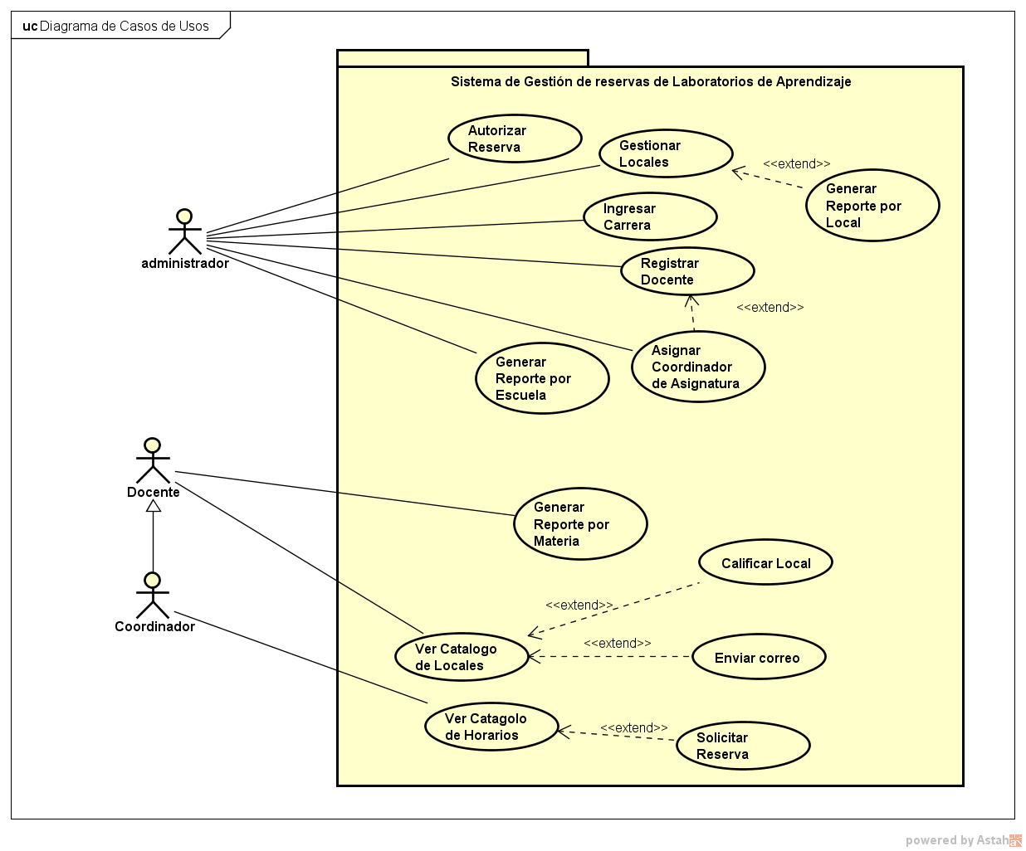

## Diagramas de Secuencia

1. Diagrama de Secuencia Crear Pensum

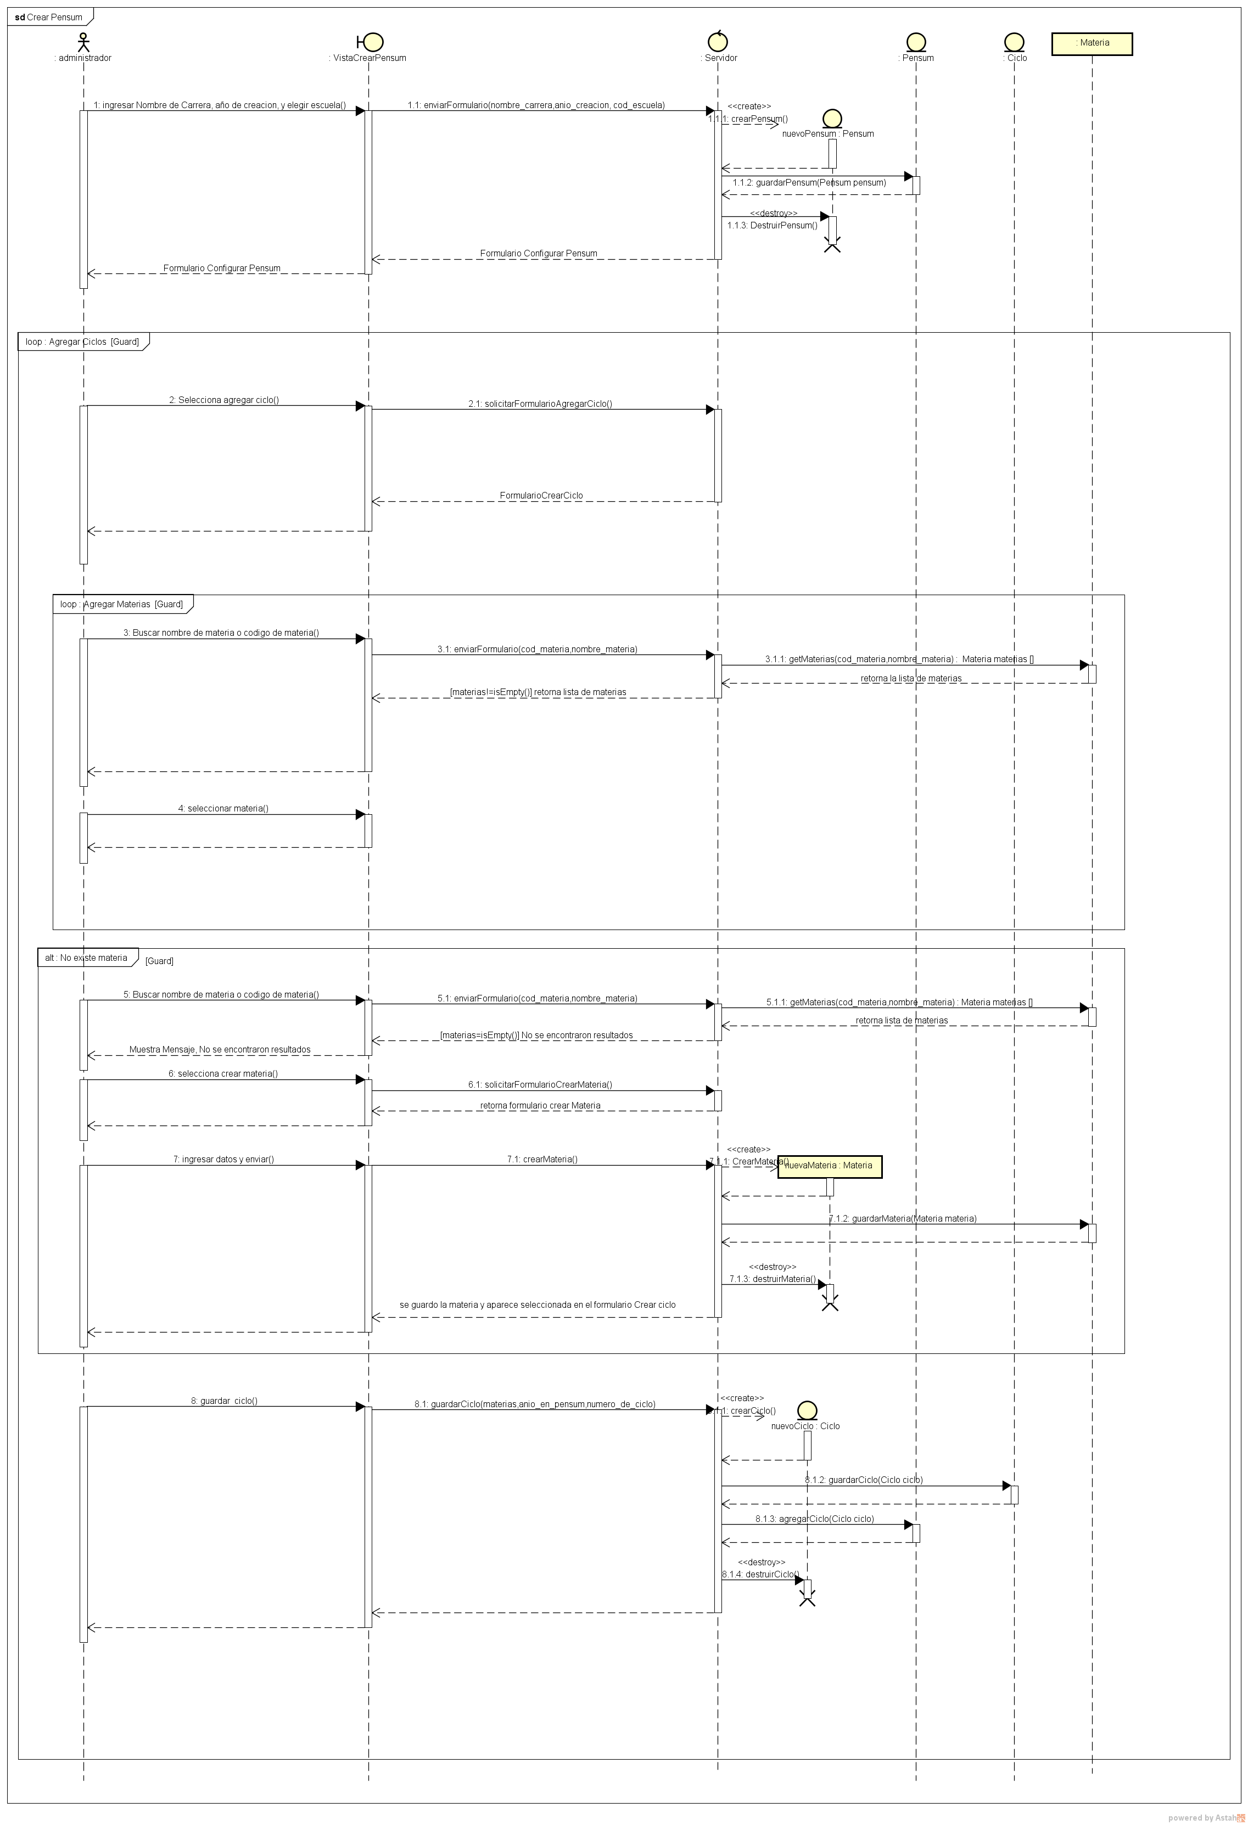

1. Diagrama de Secuencia Iniciar Nuevo Ciclo

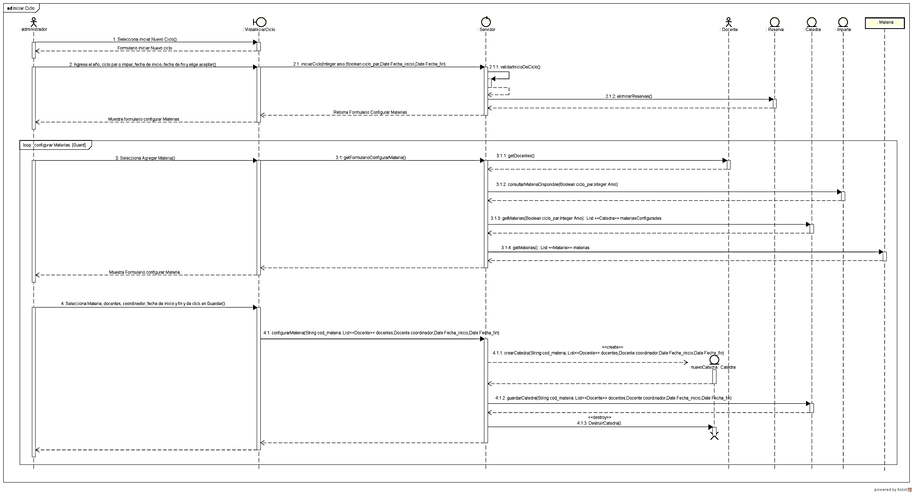

1. Diagrama de Secuencia Realizar Solicitud de Reserva

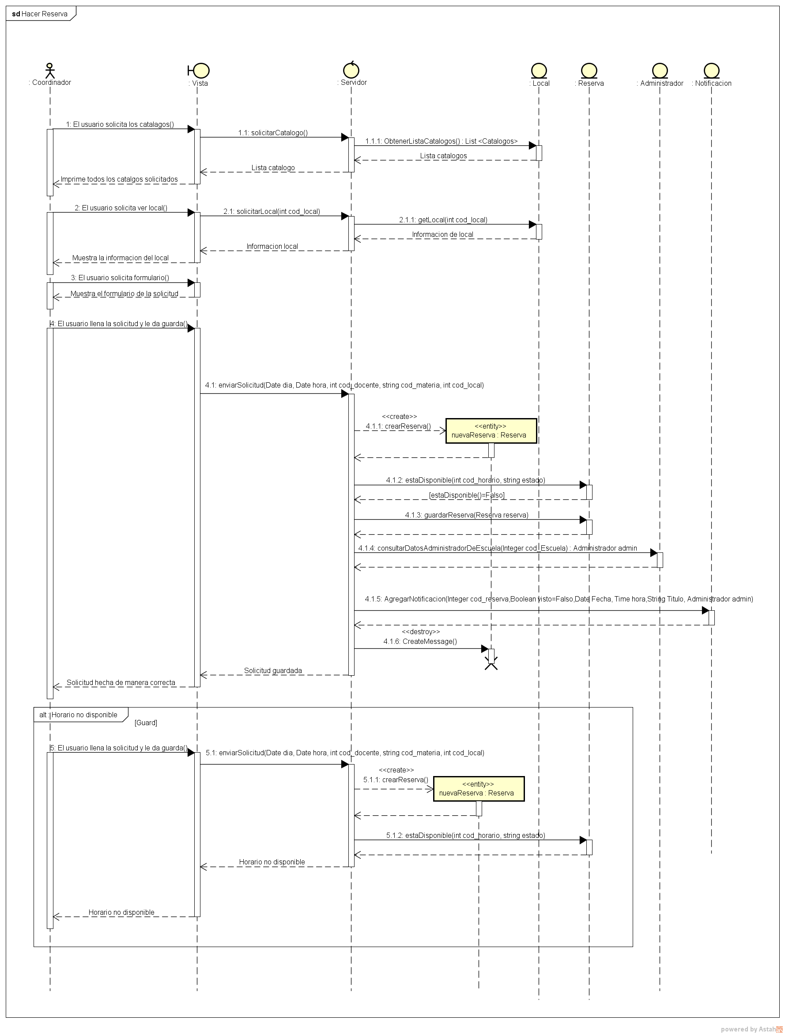

1. Diagrama de Secuencia Autorizar Reserva

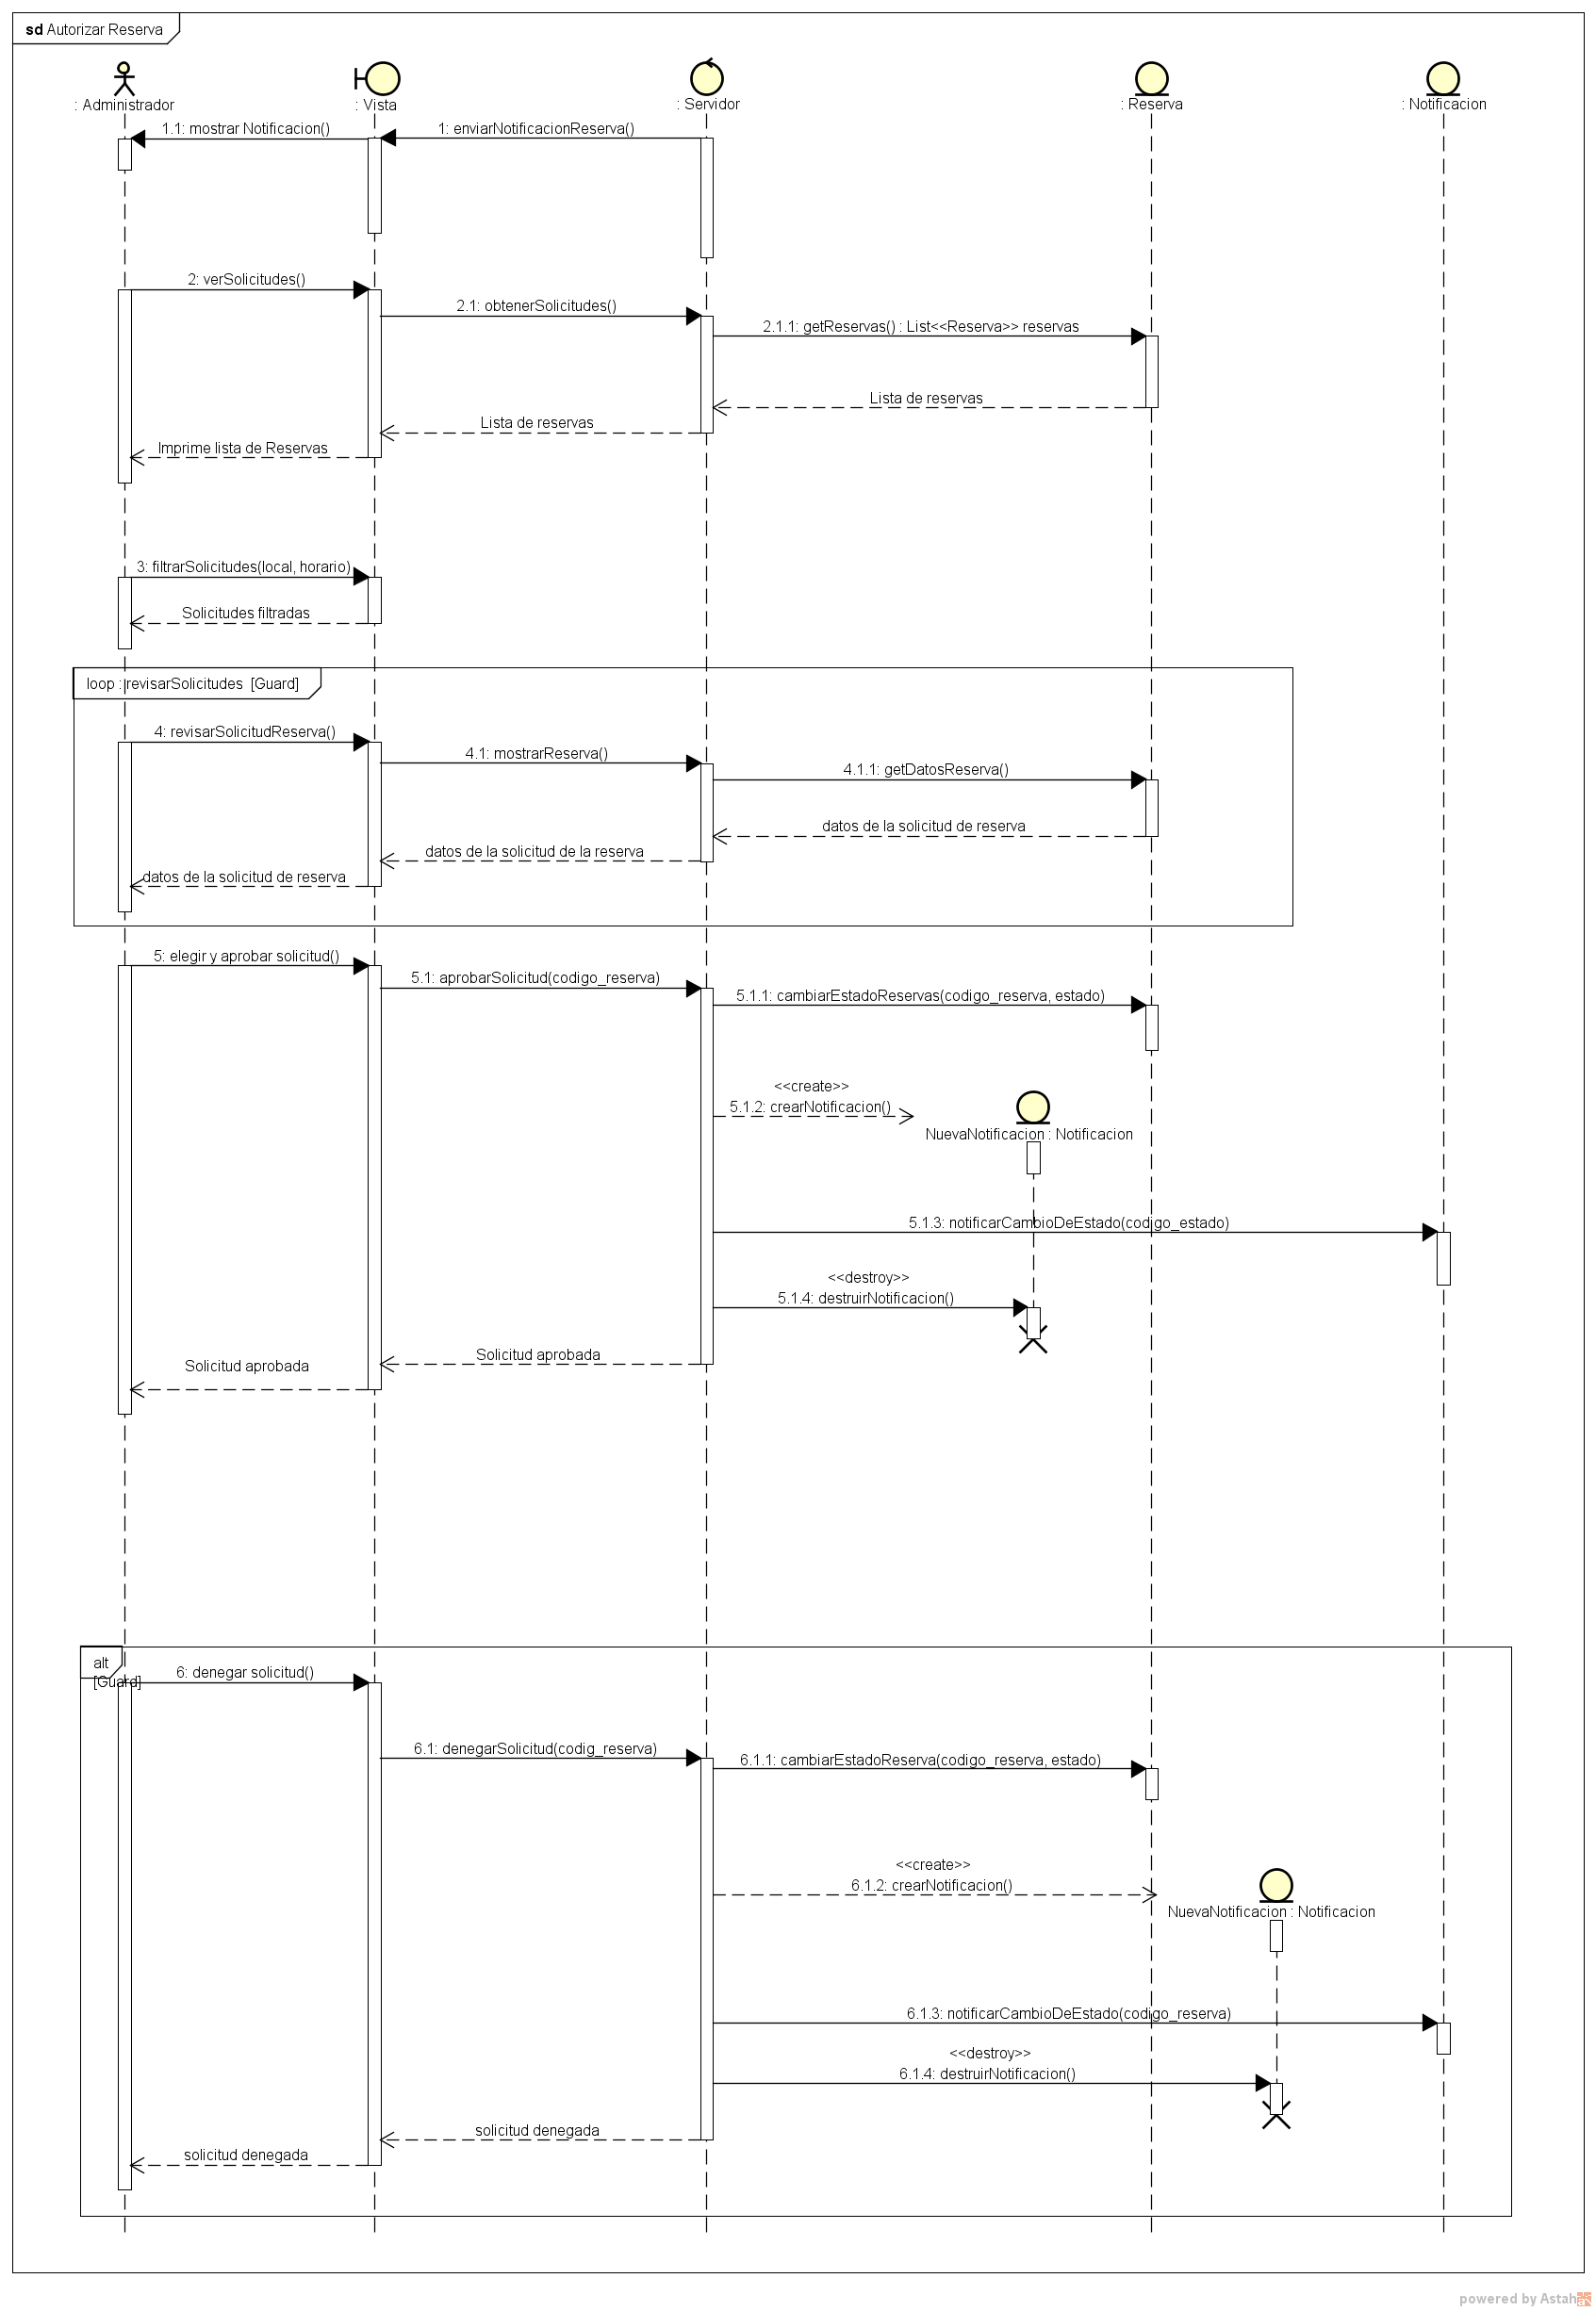

## Modelo del dominio

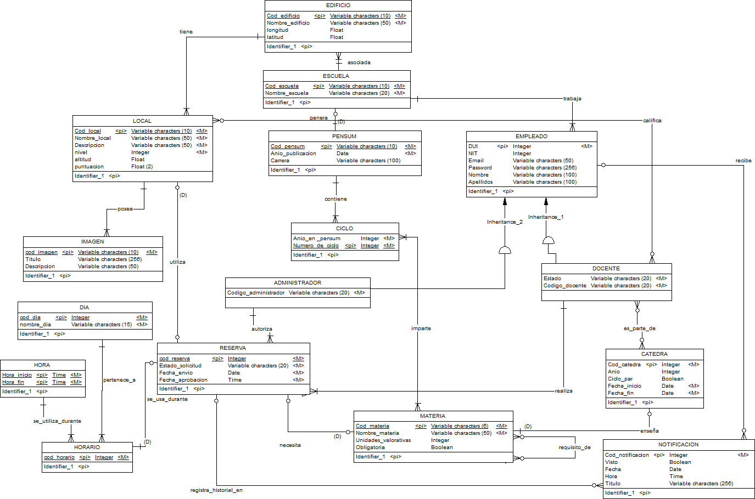

# CONCLUSIONES

Con base en el análisis de requerimientos se identificó que el sistema debe ser capaz de informar en tiempo real cuales horarios están disponibles antes que un usuario solicite las reservas, además, será necesario implementar un sistema de notificaciones que permita a los usuarios conocer el estado de sus solicitudes.

El sistema tiene que ser capaz de establecer permisos de usuario con un periodo de validez, siendo especifico la duración de cada ciclo, debido a que los coordinadores de catedra pueden variar de un ciclo a otro, surge la necesidad de validar que en el momento de ejecución solo los coordinadores de catedra puedan solicitar reservas.

Se puede mantener registro de todas las solicitudes de reserva hecha a lo largo de la vida útil del sistema, pero, con el fin de no saturar la base de datos con información innecesaria, cada vez que finalice un ciclo se ejecutara de forma automática un Script encargado de eliminar todas las solicitudes de reserva hechas en el ciclo anterior.

Con respecto a los informes, el sistema debe ser capaz de filtrar la información para solo mostrar la información relevante para cada usuario en específico, por ejemplo: los docentes de la Escuela de Ingeniería Eléctrica no tendrán accesos a los informes de la Escuela de Ingeniería Química. La misma lógica se aplica para docentes de una materia a otra, pero con respecto a los laboratorios se mostrarán las reservas asignadas independientemente de la materia que imparte cada docente, sin embargo, los docentes solo tendrán accesos a los laboratorios de la escuela a la que pertenecen.

# RECOMENDACIONES

Las siguientes recomendaciones pueden facilitar la implementación del sistema de reservas de laboratorios de forma óptima y facilitan el análisis de los requerimientos.

* Realizar un estudio a profundidad del funcionamiento de los sistemas de reservas en conjunto con los requerimientos proporcionados por el usuario solicitante, esto permite la detección de requerimientos que ni siquiera el cliente sabía que necesitaba.
* Elaborar un modelo del funcionamiento del sistema de reservas de laboratorios para facilitar el análisis de requerimiento y la estimación de las necesidades que se pretenden solventar.
* Entrevistar a los distintos usuarios con el fin de identificar, lo que se esperan del sistema de reservas de laboratorios he identificar las principales necesidades que se tienen para facilitar la adopción de los usuarios al nuevo sistema que se pretende desarrollar.

# BIBLIOGRAFÍA

[1] Fowler, M. (2017, April 7). Write the Product Vision. Martinfowler.com disponible en: <https://martinfowler.com/articles/lean-inception/write-product-vision.html>

[2] Andrew Rose. [ForxiaAcademy] (2016, may 29). Creating a Product Vision. Youtube. <https://www.youtube.com/watch?v=DtQU3EsssGI>